Serveis en Xarxa

Index

→ Instal·lació servei DHCP:
- Comprovació de que les maquines clients agafen el dhcp del servidor.
→ Configuració DNS:
- Comprovació de que fa cerca directa e indirecta.
→ Instal·lació i configuració del servei Proxy.
- Configuració de 3 urls prohibides.
→ Crear usuaris de correu per cada membre.
- El correu de la nostre empresa.
→ Instal·lació i configuració del servidor FTP.
- Comprovació de la instal·lació del servidor FTP.

Servei DHCP

La configuració del servei dhcp s'ha realitzat a la assignatura Sistemes Operatius Monolloc. Pode-ho mira-ro anant a aquell apartat.

- Comprovació de que els clients agafen la configuració del server.
Windows client.
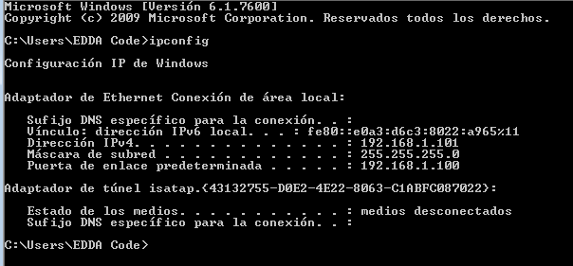
Ubuntu client
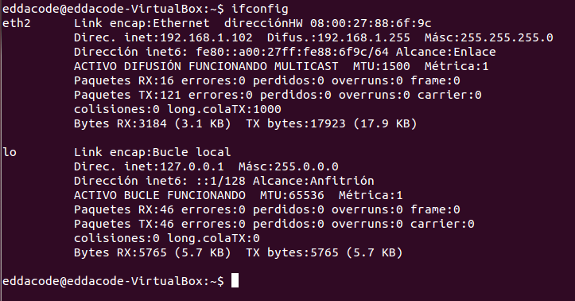

Configuració DNS

La configuració de dns també es va fer en el modul de Sistemes Operatius Monolloc. Aquí deixem les captures d'unes modificacions que hem fet.
Hem anat a 'Red >> DNS ' i hem canviat el domini de cerca.
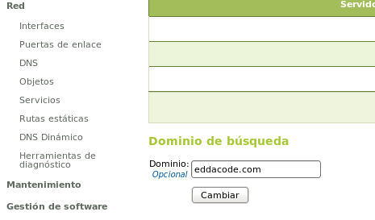
Desprès hem anat al panell 'Infraestructura' i hem modificat l'apartat de domini de cerca per 'personalizado' i li hem posat el nostre domini,
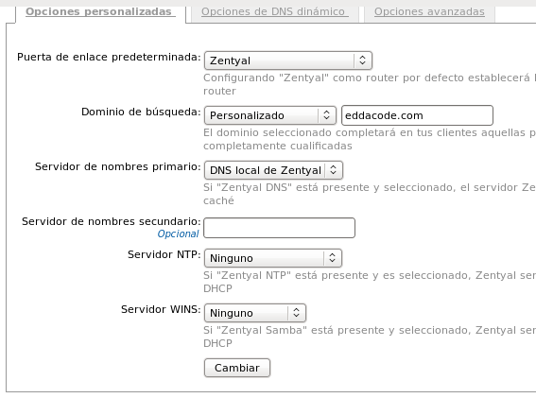

- Comprovacions; Per fer les comprovacions de que realment esta be configurat la xarxa i es veuen utilitzarem la comanda ping.

Windows client:
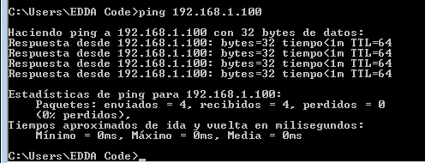

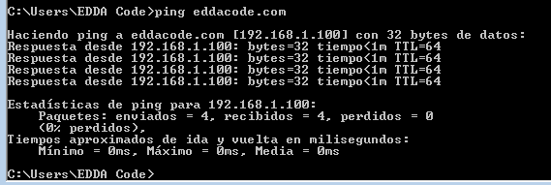

Ubuntu client:

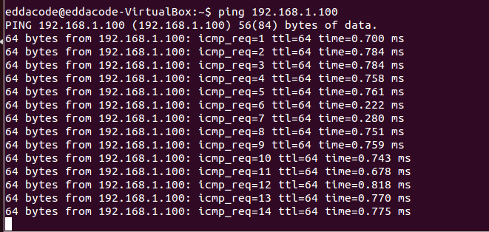
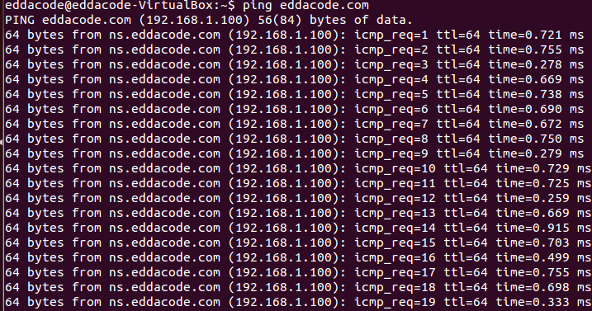

Proxy

Què es el proxy?
Un proxy , o servidor intermediari, en una xarxa informàtica , és un servidor ( un programa o sistema informàtic ) , que serveix d'intermediari en les peticions de recursos que realitza un client ( A ) a un altre servidor ( C )

Perquè l'instal·larem

Instal·larem aquest servei per a poder gestionar la nostre xarxa, podrem manipular millor l'accés als ordinadors que tenim a la xarxa. Ja sigui prohibint algunes pagines per evitar la sobrecarrega de descarrega de fitxers.

Instal·lació del proxy

Per instal·lar el proxy anem a 'Gestión de software' i seleccionem HTTP Proxy i li donem a instal·lar. Un cop instal·lat anem a 'Estado de modulos' i activem el modul del proxy.
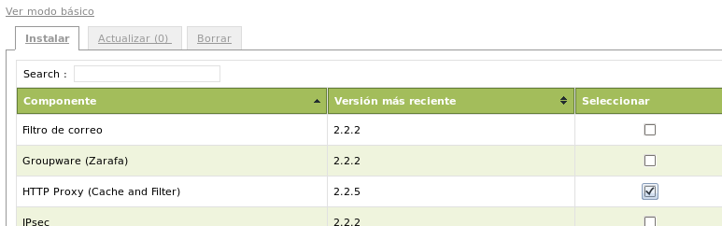
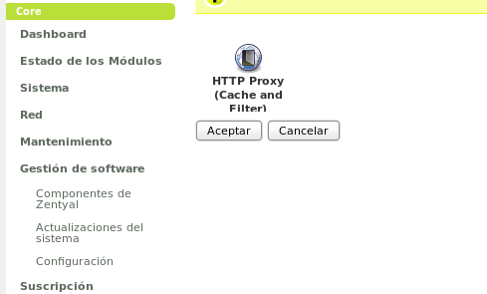
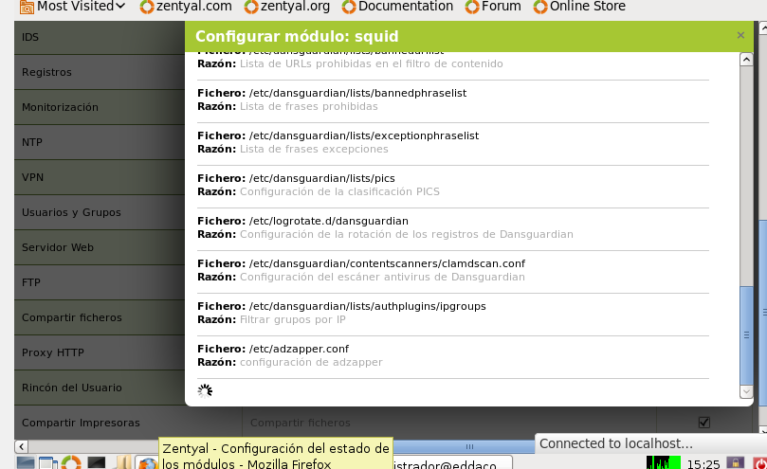

Desprès anem al modul de proxy i procedim a configurar-lo.
- Activem el modul del boqueix de propaganda.
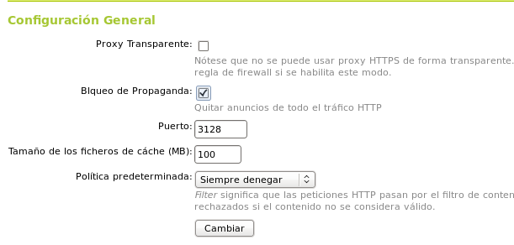
-Posem una normativa de grup, en el qual l'equip de 'cursos' només podrà connectar-se en una hora,dies i temps limitat. Aixi només s'utilitzarà en el moment que calgui i perquè hi hagi classe.
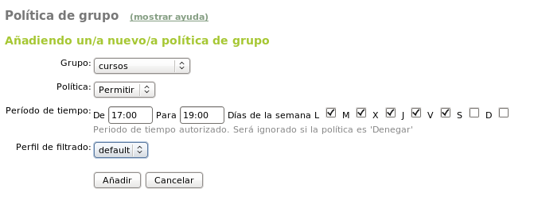

- Anem al panell de proxy al apartat de 'Perfiles de filtrado' . A 'Umbral' posem 'Estricto' .
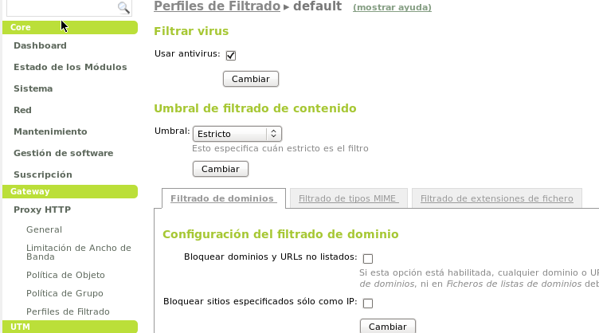

- Baixem abaix on posa 'Reglas de dominios i urls' i bloquejarem algunes pagines per a que no es pugui accedir-hi .
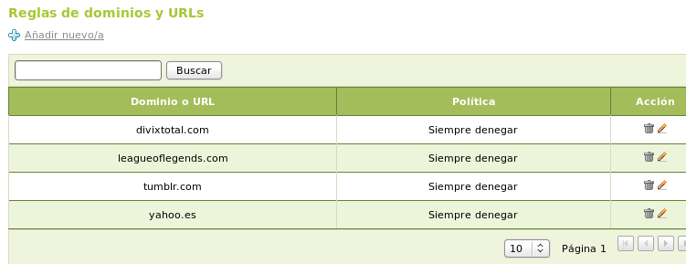

-Configuració client
Per a que la configuració es pugui donar per acabada anem als navegadors dels ordinadors . En el panell 'Opciones> Acanzadas>Red>Configuración...'
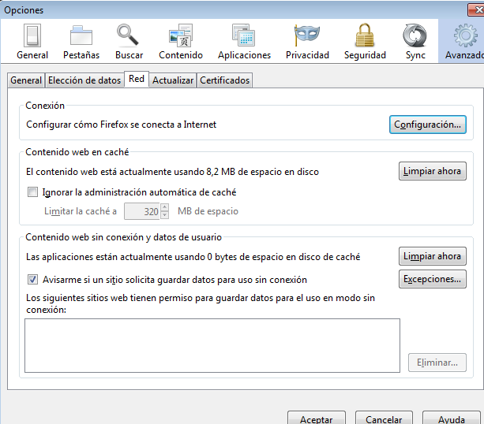

Li donem a 'Configuración manual de proxy' i afegim les dades del nostre proxy tal i com es veu a la imatge.Desprès li donem a aceptar i ja esta.

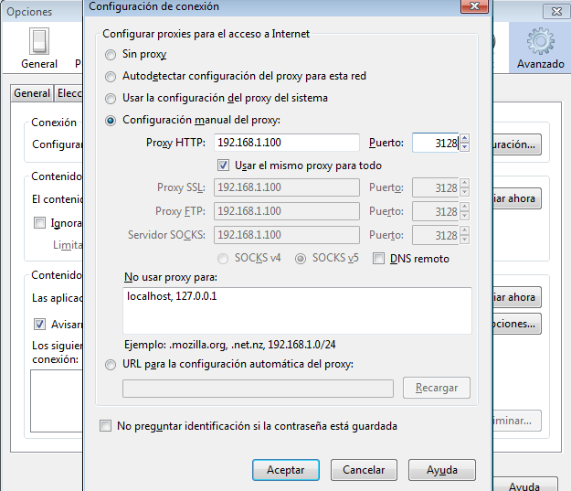
-Comprovacions del funcionament:
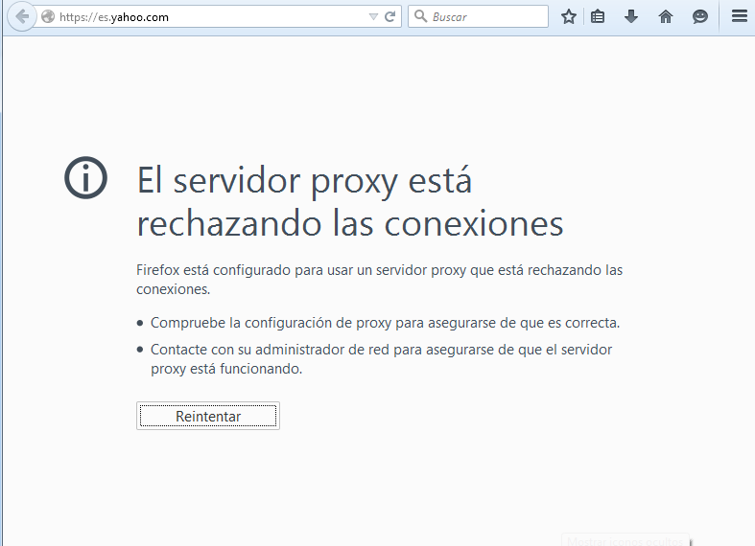

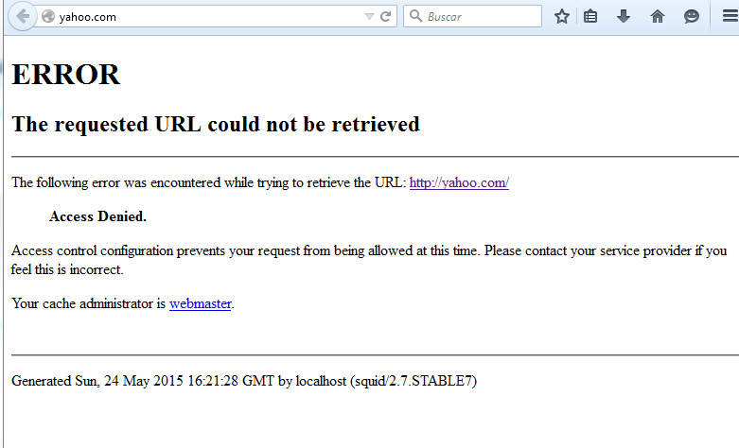
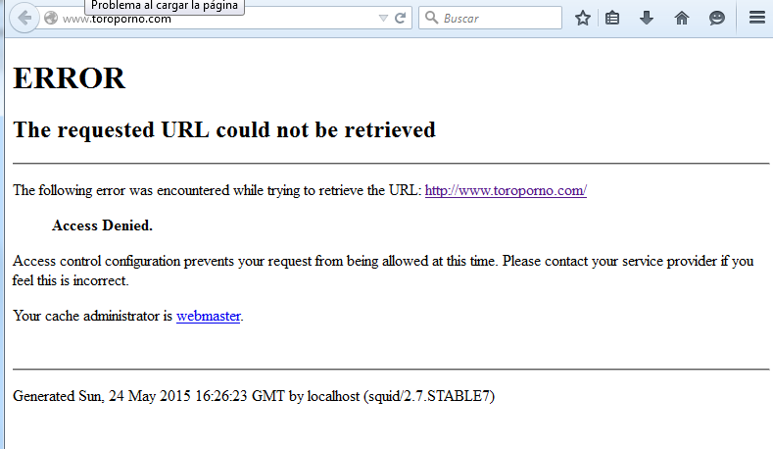
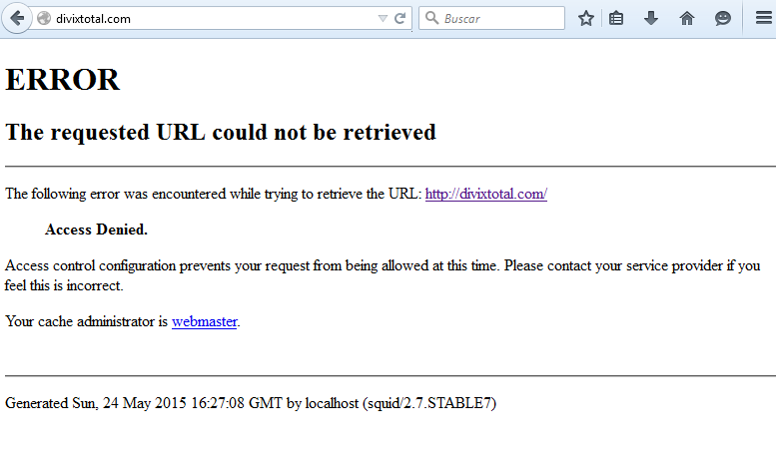

-Permeses

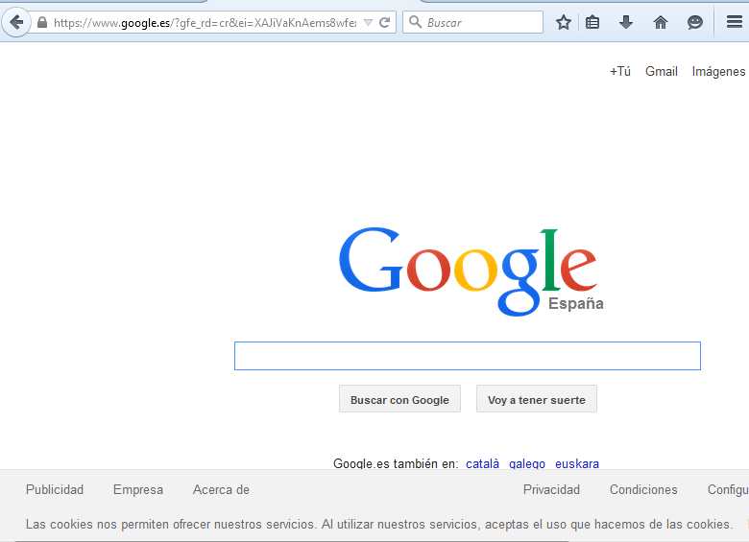
Configuració del correu al servidor

No ens cal instal·lar el servei de correu al nostre servidor, perquè des de la pagina web , gracies al hostinguer i a Wordpress, podem crear un correu per a la empresa.
Podem tant configurar un correu per a cada membre per a que ens contactin personalment, com un correu per a ; petició de webs, petició de preus , altres dubtes. Estarà actiu sempre sense que tinguem que preocupar-nos per si el nostre servidor falla.

Aquí tenim la configuració final del nostre correu;

borsadetreball: per a que la gent envii els seus cv per treballar a la nostra empresa.
Info: per a qualsevol tipus de dubte,informació que la gent pugui o vulgui saber de nosaltres.
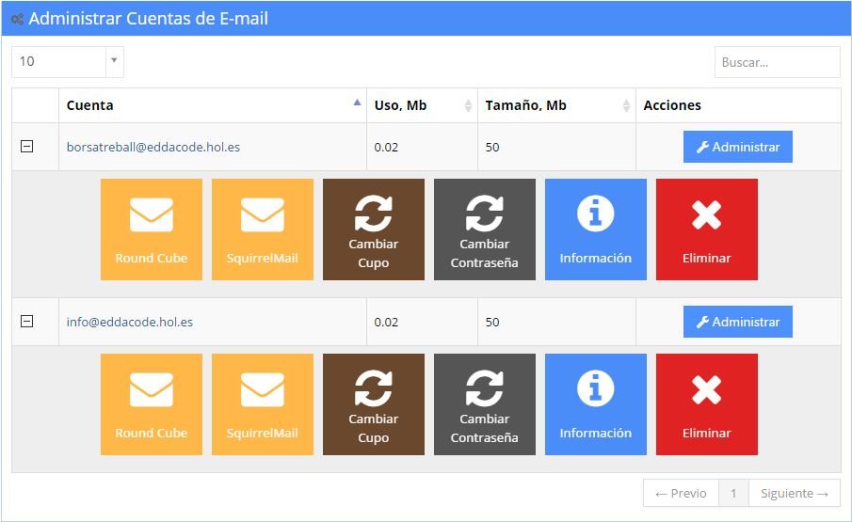
A més a més tenim també un Correu en gmail : eddacode@gmail.com
Instal·lació servei FTP

Per instal·lar el servei FTP en el nostre servidor anem al panell de 'Gestion de software' i anem a 'Componentes de Zentyal'. Seleccionem el servei 'FTP' i li donem a instal·lar, desprès de instal·lar-lo anem a 'Estado de los módulos' i l'activem .
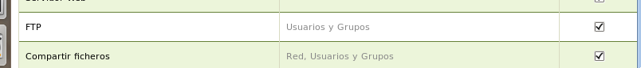
Un cop fet això anem a 'Guardar cambios' i ja podem anar al modul per a modificar-lo.

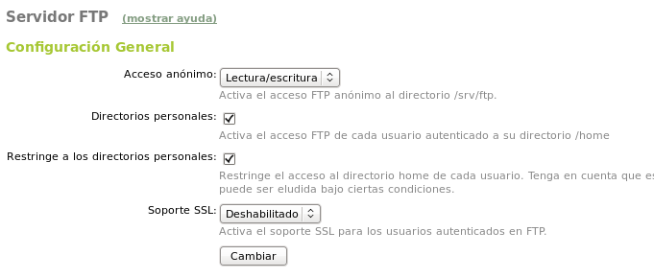
S'ha fet de aquesta manera i amb aquest paràmetres per que es així com s'ha de instal·lar per a que es pugui veure i executar des de el client.

- Comprovació des de el client windows
